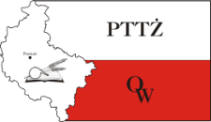
Polskie Towarzystwo Technologów Żywności  Odział Wielkopolski |  | Wydział Nauk o Żywności i Żywieniu UPP

III Wielkopolska Konferencja Nauka Gospodarce
„Partnerstwo nauki i przemysłu źródłem rozwoju”
pod patronatem honorowym Rektora
Uniwersytetu Przyrodniczego w Poznaniu

Karta zgłoszeniowa

Imię i nazwisko
Tytuł posteru
Afiliacja
Dane do wystawienia
faktury VAT
Telefon kontaktowy
Adres e-mail
Uwagi

Wypełnioną kartę zgłoszeniową oraz streszczanie prosimy odesłać na adres mailowy:
NaukaGospodarce@up.poznan.pl

